KHỐI LỚP 6
TÊN BÀI HỌC | NỘI DUNG HỌC | HỌC SINH THỰC HÀNH
Tiết 12: VẬN DỤNG – SÁNG TẠO | + Biểu diễn bài hát “Thầy cô là tất cả” kết hợp động tác phụ họa cho bài hát  * Giới thiệu với các bạn bài hát mà em đã sưu tầm về chủ đề thầy cô và mái trường  - Cá nhân/nhóm HS cùng chia sẻ một bài hát về chủ đề thầy cô và mái trường mà em đã sưu tầm  - HS nghe file âm thanh/ xem clip (nếu có) hoặc nghe các bạn khác hát sưu tâm được và cảm thụ âm nhạc. Có thể thể hiện cảm xúc theo nhịp điệu của âm thanh  - HS chia sẻ cảm nhận của mình sau khi nghe các bài hát | HS luyện tập theo nội dung

NỘI DUNG HỌC MÔN ÂM NHẠC TUẦN 12 KHỐI 6789

KHỐI 7
TÊN BÀI HỌC | NỘI DUNG HỌC | HỌC SINH THỰC HÀNH
Thường thức âm nhạc: Giới thiệu một số thể loại ca khúc  - Ôn tập: Bài đọc nhạc số 2, bài hát Nhớ ơn thầy cô | 1. Tìm hiểu một số thể loại ca khúc  a. Ca khúc hành khúc  - Hành khúc là những ca khúc có nhịp độ vừa phải hoặc hơi nhanh, phù hợp với bước đi.  - Âm điệu ca khúc thưởng hùng trắng, khoẻ khoắn, lời ca có khi như lời kêu gọi, hiệu triệu, thúc giục.  - Một số bài hành khúc thưởng được dàn nhạc kèn diễn tấu trong các cuộc duyệt binh, diễu hành như: Hành khúc Đội thiếu niên Tiền phong Hồ Chí Minh (Phong Nhã), Tiến bước dưới quân kì (Doãn Nho), Năm anh em trên một chiếc xe tăng (Nhạc: Doãn Nho Thơ: Hữu Thỉnh),..  b. Ca khúc trữ tình  - Ca khúc trữ tình thường là những bài hát giàu tình cảm giai điệu nhẹ nhàng, tha thiết, nội dung đề cập đến tình yêu quê hương đất nước, con người như: Việt Nam quê hương tôi (Đỗ Nhuận), Cho Con (Nhạc: Phạm Trọng Cầu, Thơ: - Tuấn Dũng), Thuyền và biến (Nhạc: Phan Huỳnh Điểu, Thơ: Xuân Quỳnh), Tinh ca (Hoàng Việt),...  c. Ca khúc hát ru  - Ca khúc hát ru là những tác phẩm có giai điệu nhẹ nhàng, tha thiết với ca từ nói về tình cảm mẹ con do nhạc sĩ sáng tác như: Mẹ yêu con (Nguyễn Văn Tý), Lời ru trên nương (Trần Hoàn - Nguyễn Khoa Điềm), Ru Con mùa đông (Nhạc: Đặng Hữu Phúc, Thơ: Phan Đan), Từ trên đỉnh núi (Nguyên Nhung),... Những ca khúc này thường được biểu diễn với hình thức đơn ca nữ.  d. Ca khúc nghi lễ, nghi thức  - Là thể loại ca khúc thể hiện sự nghiêm trang, thường dùng trong lễ chào cờ, nghi thức Đội thiếu niên Tiền phong Hồ Chí Minh như: Quốc ca Việt Nam (Văn Cao), Đội ca (Phong Nha), có khi là bài hát riêng của một tổ chức hay một đoàn thể như: Thanh niên làm theo lời Bác (Hoàng Hoà), Hành khúc Hội khoẻ Phù Đổng (Văn Dung),...  Đọc nhạc: Bài đọc nhạc số 2  Lưu ý:  + Nốt nhạc thấp nhất: nốt Son dòng kẻ phủ dưới  + Kí hiệu âm nhạc mới trong bài đọc nhạc số 2: dấu nhắc lại, khung thay đổi  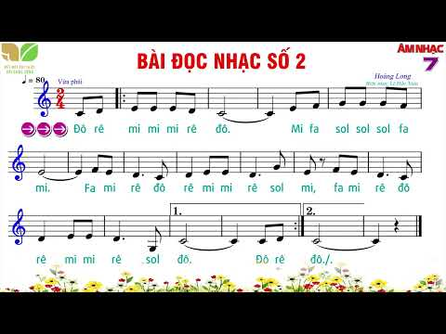  GV giao nhiệm vụ cho HS hoàn thành Bài đọc nhạc số 2 và bài hát tự chọn trong nội dung Thường thức âm nhạc | Hs nắm rõ nội dung  Hs thực hành đọc bài tập đọc nhạc theo video bên cạnh và kết hợp gõ theo phách

KHỐI 8
TÊN BÀI HỌC | NỘI DUNG HỌC | HỌC SINH THỰC HÀNH
Lí thuyết âm nhac: Nhịp $\frac{3}{8}$  Đọc nhạc: Bài đọc nhạc số 2 | 1. Lí thuyết âm nhạc: Nhịp $\frac{3}{8}$  - Khái niệm: Nhịp $\frac{3}{8}$ gồm 3 phách trong một ô nhịp. Mỗi phách có giá trị trường độ bằng một nốt móc đơn. Phách 1 mạnh, phách 2 và phách 3 nhẹ. Nhịp $\frac{3}{8}$có tính chất uyển chuyển, linh hoạt.  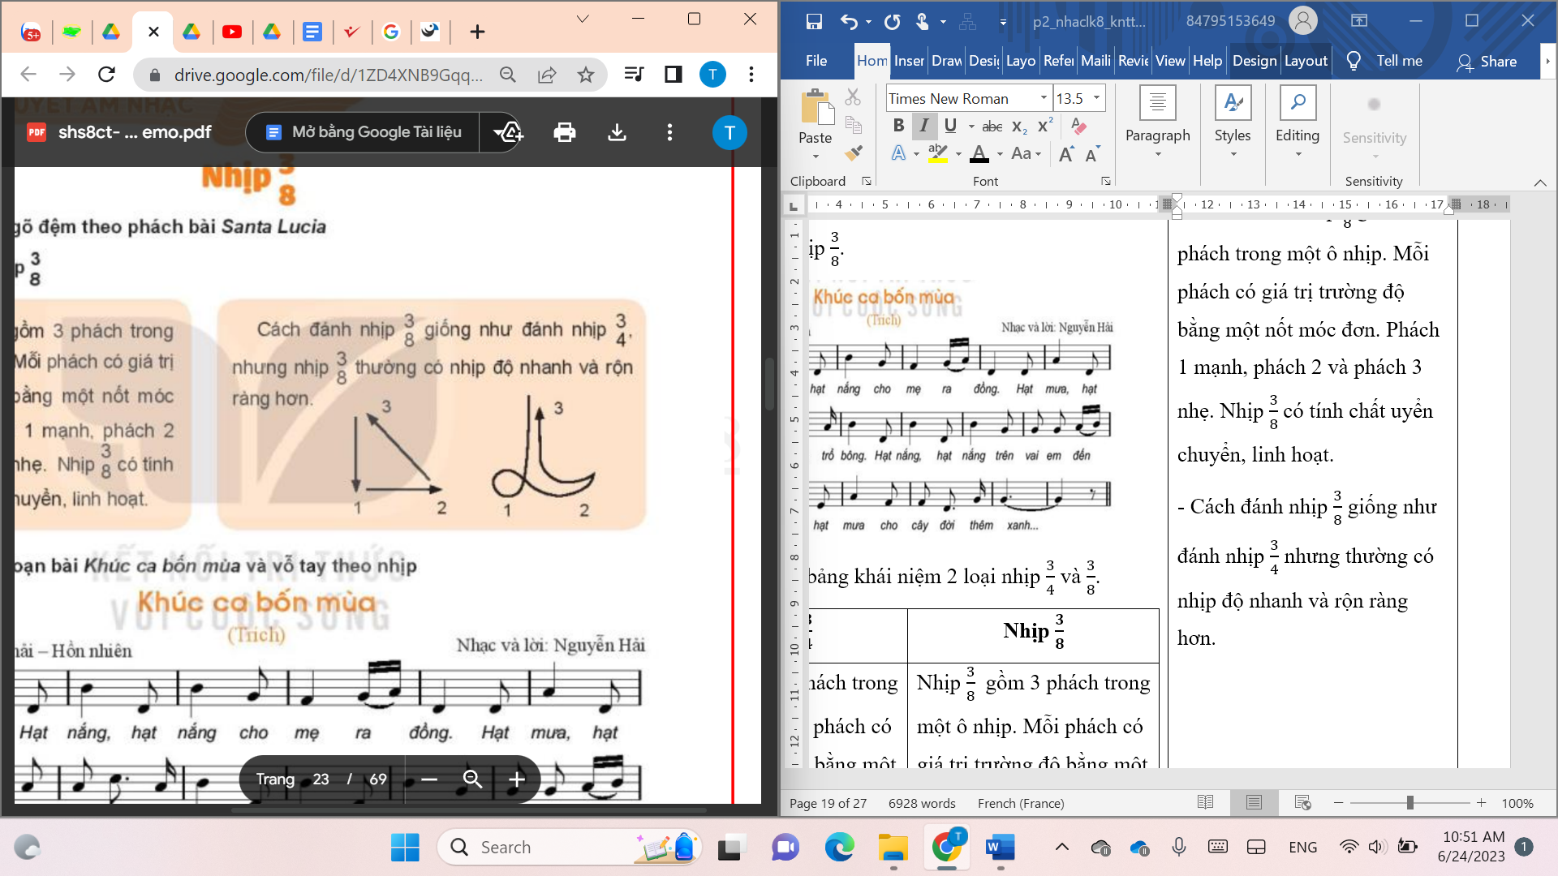  - Cách đánh nhịp $\frac{3}{8}$ giống như đánh nhịp $\frac{3}{4}$ nhưng thường có nhịp độ nhanh và rộn ràng hơn.  So sánh nhịp ¾ và nhịp 3/8  2. Đọc nhạc – Bài đọc nhạc số 2.  a. Luyện tập tiết tấu  HS quan sát tiết tấu và đọc hình nốt.  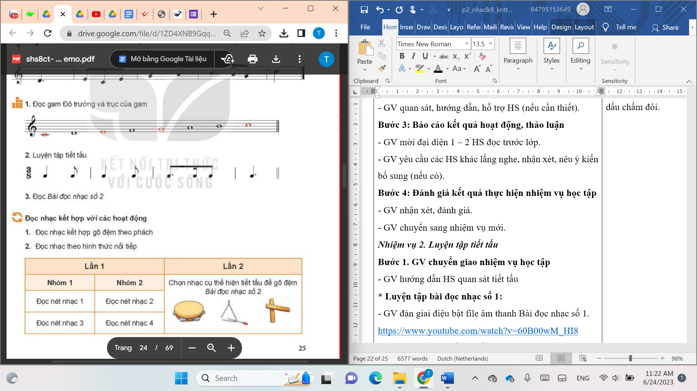  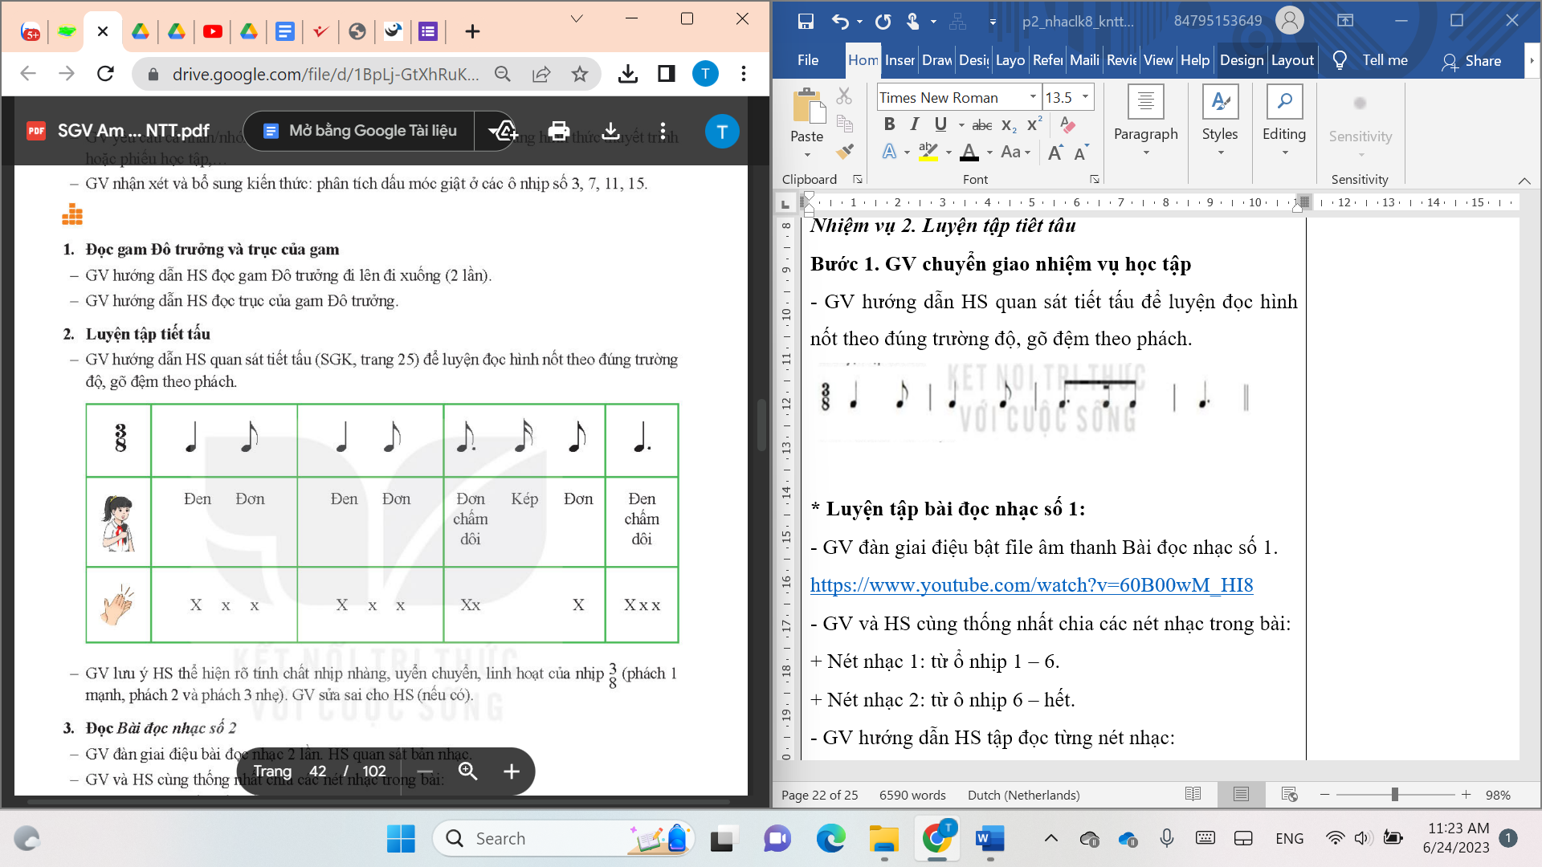  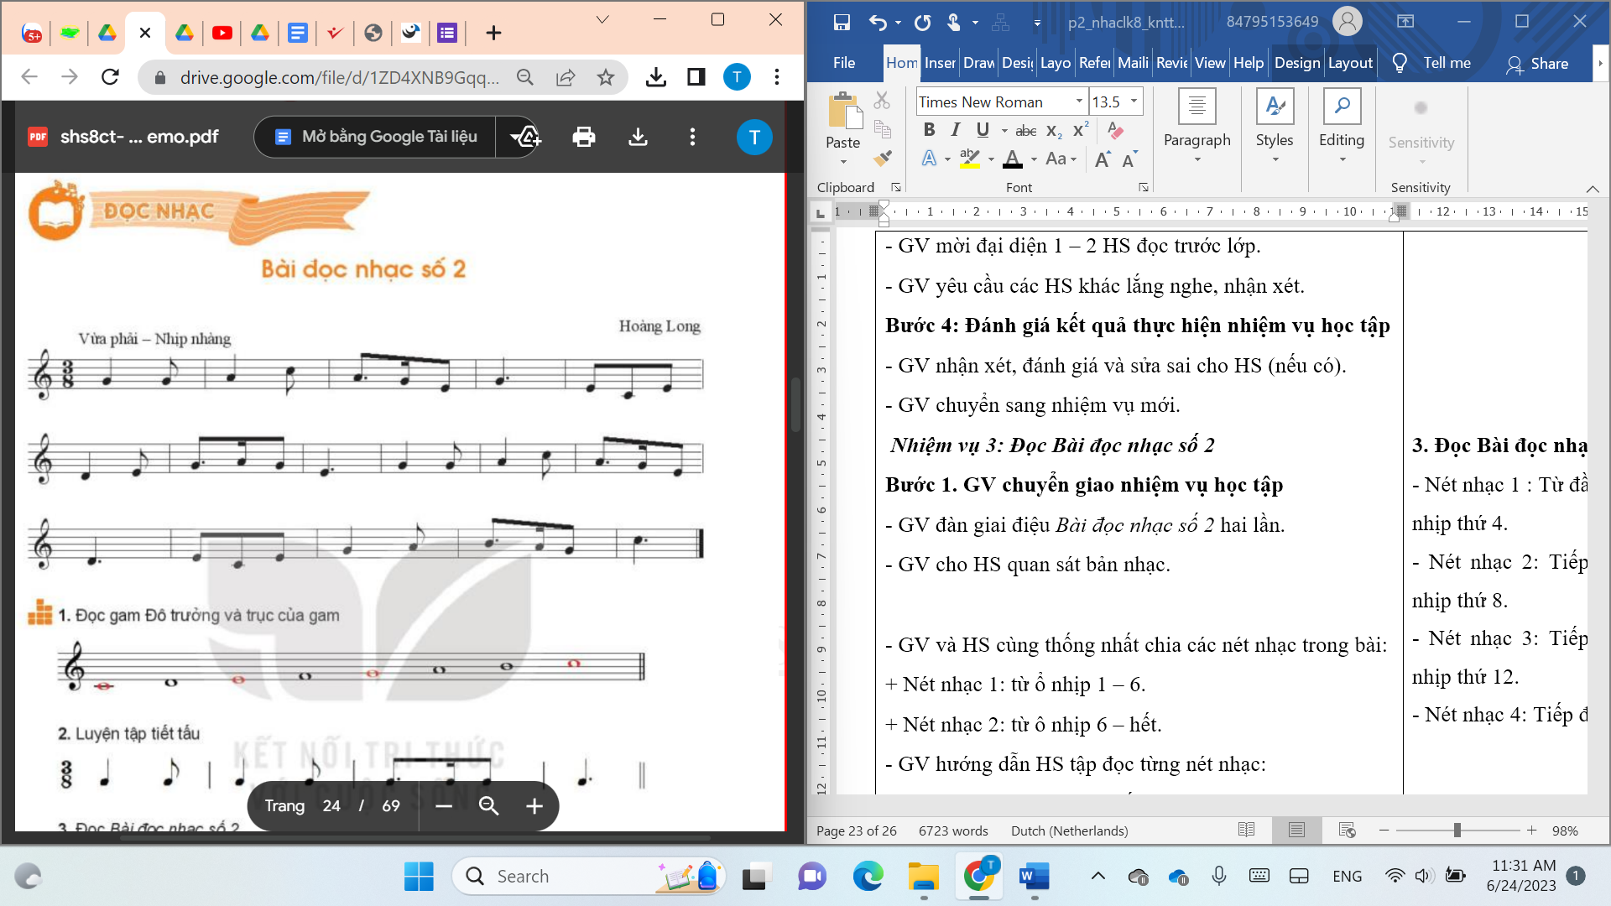  - Nét nhạc 1 : Từ đầu đến hết ô nhịp thứ 4.  - Nét nhạc 2: Tiếp đến hết ô nhịp thứ 8.  - Nét nhạc 3: Tiếp đến hết ô nhịp thứ 12.  - Nét nhạc 4: Tiếp đến hết.  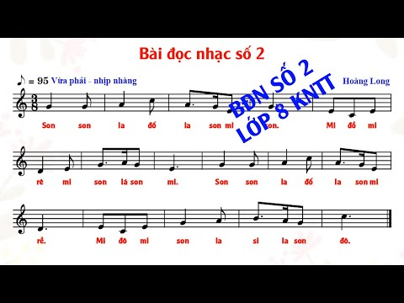  Giao nhiệm vụ ở nhà  Ôn luyện các nội dung đã học trong Chủ đề 3 để biểu diễn ở tiết Vận dụng – sáng tạo. | Hs nắm rõ nội dung  HS luyện tập  HS tập đọc bài TDN số 2 theo video
  Nhịp $\frac{3}{4}$ | Nhịp $\frac{3}{8}$
  Nhịp $\frac{3}{4}$gồm 3 phách trong một ô nhịp. Mỗi phách có giá trị trường độ bằng một nốt đen. Phách 1 mạnh, phách 2 và phách 3 nhẹ. | Nhịp $\frac{3}{8}$ gồm 3 phách trong một ô nhịp. Mỗi phách có giá trị trường độ bằng một nốt móc đơn. Phách 1 mạnh, phách 2 và phách 3 nhẹ.
  Nhịp $\frac{3}{4}$có tính chất nhịp nhàng, vui vẻ, sinh động | Nhịp $\frac{3}{8}$có tính chất uyển chuyển, linh hoạt

KHỐI 9
TÊN BÀI HỌC | NỘI DUNG HỌC | HỌC SINH THỰC HÀNH
Lí thuyết âm nhạc: Sơ lược về dịch giọng  Thường thức âm nhạc: Một số thể loại nhạc đàn | NỘI DUNG 1 – Lí thuyết âm nhạc  Sơ lược về dịch giọng  a. Khái niệm về dịch giọng  + Thế nào là dịch giọng?  Dịch giọng là sự nâng lên hoặc hạ xuống cao độ so với bản gốc của 1 bản nhạc nhằm phù hợp với giọng hát hoặc nhạc cụ.  + Khi dịch giọng bản nhạc có sự thay đổi như thế nào?  b. Phương thức dịch giọng theo quãng  Dịch giọng theo quãng được tiến hành theo các bước:  + Xác định cao độ cần dịch lên hay xuống theo quãng được lựa chọn.  + Dịch chuyển các nốt nhạc của tác phẩm theo quãng đã lựa chọn.  Khi dịch giọng, bản nhạc sẽ có sự thay đổi hóa biểu, tên nốt nhạc, nhưng tương quan về cao độ, trường độ giữa các âm vẫn giữ nguyên.  NỘI DUNG 2 – Thường thức âm nhạc  Một số thể loại nhạc đàn  a. Tìm hiểu thế nào là nhạc đàn  - Nhạc đàn còn gọi là nhạc không lời hay khí nhạc, được chia thành nhiều thể loại khác nhau căn cứ vào nội dung, cấu trúc tác phẩm, hình thức trình diễn…  b. Tìm hiểu một số thể loại nhạc đàn  - Một số thể loại nhạc đàn:  + Bài ca không lời: tác phẩm viết cho nhạc cụ diễn tấu, gần gũi với giai điệu bài hát.  VD: tập Bài ca không lời viết cho Piano của Meldelssonh, Bài ca không lời của Hoàng Dương…  + Waltz: điệu Waltz là một loại vũ khúc bắt nguồn từ những điệu nhảy dân gian nhịp 3 của nông dân Đức, Áo, Pháp, Ba lan… và dần dần phổ biến khắp Châu Âu vào TK XIX.  VD: Sông Đa Nuýp, Sóng sông Đa Nuýp…  + Sonate: Thể loại nhạc đàn có qui mô lớn, gồm 3 hoặc 4 chương viết cho Piano hoặc Violon.  + Giao hưởng (Symphony): là thể loại âm nhạc qui mô rất lớn viết cho dàn nhạc giao hưởng biểu diễn. Thường có 4 chương, mỗi chương mang một đặc điểm, hình tượng nghệ thuật riêng nhưng có mối liên quan chặt chẽ với nhau về ND.  Tiêu biểu có 42 bản giao hưởng của Mozart, 104 bản giao hưởng của Haydn, 9 bản giao hưởng của Beethoven…  => Nhạc đàn rất đa dạng về thể loại, làm cho kho tàng âm nhạc của nhân loại vô cùng phong phú với muôn vàn sắc màu.  Giao nhiệm vụ về nhà: Ôn tập lại các nội dung đã học và xem trước hoạt động 1, 2, 3 trong phần Vận dụng – sáng tạo qua SGK trang 28 và học liệu điện tử. | Hs ghi nhớ nội bên cạnh  Hs ghi nhớ nội dung

